**Descripción empresa o persona 3**

Negocio: Pasteleria 3

**Descripción del proceso actual 3**

SOLUCIÓN PLANTEADA 4

**Propósito 4**

**Alcance del producto/ Software 4**

**Funcionalidades del producto 5**

**Clases y características de usuario 6**

**Entorno operativo 6**

**Requerimientos funcionales 6**

Funcionalidad: Registrar Usuario 6

Funcionalidad:Iniciar sesión 7

Funcionalidad:Realizar pedido 7

Funcionalidad:Consultar pedidos 8

Funcionalidad:Cancelar pedidos 8

Funcionalidad:Alta de productos al catálogo 9

Funcionalidad: Modificación de productos del catálogo 9

Funcionalidad: Baja de productos del catálogo 10

Funcionalidad: Generar lista de entregas del dia 10

Funcionalidad: Lista de pedidos a elaborar. 10

Funcionalidad:Listar productos 11

**Reglas de negocio 11**

**DIAGRAMA DE CASO DE USO 12**

DESCRIPCIONES DE CU 13

**DIAGRAMA DE CLASE 21**

**DIAGRAMA DE ESTADOS 22**

**DIAGRAMA RELACIONAL 22**

**DIAGRAMA DE NAVEGACIÓN 23**

# Descripción empresa o persona

## Negocio: Pasteleria

La pastelería empezó como un emprendimiento en 2019, cuenta con un Instagram( @caramella.pasteleria_), los clientes realizan consultas y los pedidos mediante mensaje por Instagram, las tortas son elaborados en su casa, los pedidos se anotan en una planilla en papel, cada dia se verifica en la planilla de los pedidos si hay alguna entrega programada, el control de stock es en un excel, las recetas se encuentran en un “libro de recetas”, el catálogo se encuentra como "historia destacada" en la pagina de Instagram.

¿Qué trabajo realiza y para quién?

Elaboración de diversas tortas para particulares. También se está evaluando la posibilidad de proveer tortas a panaderías.

¿Qué interfiere con su trabajo?

La organización de los pedidos y las entregas de los mismos, ya que se realizan en papel.

Al no haber un sistema implementado para el catalogo de tortas, agregar un producto nuevo es poco práctico.

¿Cómo se realizan los pedidos?

Mediante mensajes por instagram. Una desventaja de esto es la coordinación de la entrega del pedido con el cliente.

## Descripción del proceso actual

Alcance: Desde que el cliente manda un mensaje a instagram para realizar un pedido, hasta que lo recibe.

Descripción: Un cliente ingresa al instagram de la pastelería, elige una torta del catálogo y realiza un pedido con 4 días de antelación a su entrega, en el caso de no poder cumplir con la fecha de entrega se lo notifica al cliente. Al día siguiente de recibido un pedido se controla que exista stock de todos los materiales necesarios para la torta. Luego de terminada la torta se acuerda con el cliente un día y horario de entrega. Llegada la fecha de entrega se prepara y coloca la torta en una caja para su posterior transporte. El cliente puede pagar la torta en efectivo al momento de la entrega o realizar un depósito de manera previa. Algunas tortas requieren una seña.

¿Que cosas hacen su trabajo más difícil o más fácil?

Difícil:

Agregar productos nuevos al catálogo, debido a que son mediante historias de instagram.

Recibir los pedidos mediante mensajes por instagram

Fácil:

Una pagina web que cuente con:

-Altas de nuevas tortas al catálogo

-Un control de pedidos recibidos.

-Tener una lista de pedidos a entregar y elaborar

## 

## SOLUCIÓN PLANTEADA

Implementación de una página web con un catalogo de tortas para realizar los pedidos, también contará con un “sistema de registro” y un “sistema de login” para el “cliente”,el “administrado” y el “repartidor”, al registrarse o ingresar como “cliente” permitirá realizar el pedido de una torta, el usuario podrá controlar sus pedidos en la sección “mis pedidos”, al ingresar como “administrador” la pagina tendra una seccion de ABM de tortas para agregar productos al catalogo de la pagina web, otra seccion para obtener una lista de productos a elaborar. Al ingresar como” repartidor” permitirá obtener una lista de pedidos el dia actual a entregar.

# Propósito

El nombre de la pagina web sera “Caramella” actualmente la pagina se encuentra en su versión 1.0.

Dentro del documento se encuentras descriptos y detalladas todas los componentes con los que contara la pagina web, dentro del apartado de “Funcionalidades” se encuentran listadas todas características con las que contara la pagina web.

# Alcance del producto/ Software

El alcance del software va desde que el cliente se registra/loguea en la página-web, para realizar el pedido de un producto, hasta que lo recibe.

Los objetivos estratégicos principales están orientados con el fin de aumentar la base de clientes y aumentar su alcance, para poder alcanzar esa meta se plantea la implementación de una página-web con módulos que permitan delegar de manera eficiente las distintas etapas de la elaboración del producto, que van desde la recepción de un pedido hasta la entrega del mismo al respectivo cliente. También permitirá la eliminación de documentación física debido a que toda la información necesaria se encontrará almacenada en una base de datos.

En la actualidad, las empresas de pastelería con una base de clientes alta cuentan

con Páginas-web, donde los clientes pueden consultar y comprar productos, para

“Caramella” la implementación de dicho sistema brindara beneficios tales como:

-Delegar eficientemente las tareas a los empleados.

-Optimización y fiabilidad para la recepción de pedidos, debido a que actualmente los clientes deben realizar los pedidos mediante mensajes por “Instagram”.

-Eliminación de documentación física, ya que actualmente los pedidos recibidos son anotados en una “Libreta de pedidos”.

# Funcionalidades del producto

Para la pastelería “Caramella” se plantea implementar una página-web la misma contará con:

-Un“**módulo de registro”** y un **“módulo de login”** para los usuarios y

administradores de la página(los administradores deberán estar creados y

cargados previamente por los desarrolladores).

-”**Módulo ABM de productos”**, donde se podrá cargar nuevos productos al

catálogo, modificar los datos de los productos y eliminar los productos del

catálogo.

-Un “**catálogo”** de los productos, donde los usuarios podrán realizar

una pedido mediante el **“modulo realizar pedidos”**, dicho módulo registrará

los pedidos de cada cliente en la base de datos para luego poder

confeccionar la “Lista de entregas del día” y la “Lista de pedidos a elaborar”.

-Un “**modulo consultar pedidos”,**  el cual mostrará un lista de todos los

pedidos del cliente, indicando su estado como “En proceso” ,”En reparto” o “Entregado”, también contará con un **“modulo cancelar pedidos”**, donde los usuarios que cumplan la RN1 tendrán la posibilidad de cancelar un pedido.

-Un “**módulo lista de entregas”** ,el repartidor podrá cada dia generar una

“Lista de entregas del día”, el sistema obtendrá de la base de datos la

información necesaria y generará la lista indicando el nombre y apellido del

cliente, nro de pedido y la dirección de entrega para cada pedido.

-Un **“módulo lista de pedidos”,** el administrador podrá cada día generar

una “Lista de pedidos a elaborar” de los pedidos registrados en la base de

datos por el “**módulo realizar pedidos**” cuya fecha de entrega no haya

pasado. Dicha lista será visualizada por la DP, quien será la encargada de

elaborar las tortas

# Clases y características de usuario

-**Dueña de la pastelería(DP)**, va a decidir al inicio del proyecto los objetivos funcionales principales para el posterior desarrollo de la página web, está interesado en la finalización de la página web y el correcto desempeño de todas sus respectivas funcionalidades, es la responsable de la elaboración de las tortas.

-**Administrador(A)**,es el encargado de agregar nuevos productos al catálogo, generar y entregar la “Lista de pedidos a elaborar” a la DP, actualizar los precios de los productos e informar de errores que puedan surgir con el uso del sistema de la página web.

-**Repartidor(R)**, es la persona encargada de entregar los pedidos en las fechas solicitadas, está interesado en la correcta visualización de la “Lista de entregas del días” dentro de la página web, puede informar sobre errores dentro de la web.

-**Cliente(C,)**,responsable de realizar pedidos desde la página web, realizar consultas sobre sus pedidos, está interesado en el correcto funcionamiento de la página web, puede informar de algún error dentro de la misma.

# Entorno operativo

Para la utilización de la pagina-web únicamente se requerirá de una computadora con windows 10 o superior, y para acceder a la misma un navegador web actual como Google Chrome, o Internet Explorer Edge.

# Requerimientos funcionales

## Funcionalidad: Registrar Usuario

Descripción:El usuario completa los campos del formulario con E-Mail, nombre y apellido, teléfono y dirección, el sistema valida que el E-mail no se encuentre registrado y carga al nuevo usuario en la base de datos.

Acción inicializadora: El usuario presiona el botón “registrarse”

Requerimientos:

REQ 1: El sistema mostrará el formulario de registro para registrar un nuevo usuario

REQ 2: El usuario completará los campos del formulario con E-Mail, nombre y apellido, contraseña, teléfono y dirección.

REQ 3: El sistema valida que el Email ingresado no exista en la base de datos.

REQ 5: El sistema informa si el Email ya pertenece a otro usuario.

REQ 4:El sistema verifica que todos los campos estén completos.

REQ 6: El sistema registra al nuevo usuario en la base de datos

REQ 7 : El sistema informa al usuario con un mensaje en pantalla que se ha registrado exitosamente.

## Funcionalidad:Iniciar sesión

Descripción:El usuario ingresa el “E-Mail” y la “contraseña”, el sistema valida que el usuario exista en la base de datos, tambien valida si el usuario es administrador, el sistema mostrará un mensaje en caso de que algunos de los datos ingresados sean incorrectos.

Acción inicializadora:El usuario presiona el botón “Iniciar sesión”

Requerimientos:

REQ 1:El sistema muestra los campos “E-Mail” y “contraseña”

REQ 2:EL usuario ingresa sus datos en los campos solicitados y presiona “Ingresar”

REQ 3:El sistema valida que el usuario ingresado exista en la base de datos

REQ 4:El sistema valida si el usuario ingresado es ”cliente”, “administrador” o “repartidor”.

REQ 5:El sistema redirige al usuario al “Catálogo“ de la página, si el usuario ingresado es “administrador” el sistema redirige al usuario al “Panel de control” o si es “reptartidor” a la “Lista de pedidos a entregar”.

## Funcionalidad:Realizar pedido

Descripción: El usuario selecciona un producto del catálogo, el sistema redirige al usuario al producto seleccionado para realizar el pedido, el usuario completa la información solicitada en caso de ser necesario y presiona en Confirmar pedido. Para un producto diferente el cliente deberá realizar otro pedido, ya que los pedidos son por producto.

Acción inicializadora:El usuario presiona “Ver más” sobre el producto seleccionado.

Requerimientos:

REQ 1:El sistema redirige al usuario al producto seleccionado para poder realizar un pedido.

REQ 2: El sistema muestra una foto del producto, descripción del producto, cantidad del producto( por defecto en 1),fecha de entrega del producto, el valor del envio a domicilio, el valor total del pedido, los datos ya cargados del usuario en el registro, un campo “Aclaraciones” y un botón “Confirmar pedido”

REQ 2:El usuario selecciona la cantidad, el tipo de envío( a domicilio o retiro en el local), la fecha de entrega y opcionalmente especifica detalles del pedido en el campo “Aclaraciones”.

REQ 3: El usuario presiona “Confirmar Pedido”.

REQ 4: El sistema valida que todos los campos estén completados correctamente.

REQ 5: El sistema registra en la base de datos el pedido.

REQ 6: El sistema redirige al usuario a la seccion “Mis pedidos”.

## Funcionalidad:Consultar pedidos

Descripción: El usuario presiona “Mis pedidos”, el sistema muestra los pedidos “En preparacion”, “En reparto” y los pedidos “Entregados” del usuario.

Acción inicializadora:El usuario presiona “Mis pedidos”

Requerimientos:  
REQ 1: El sistema redirige al usuario a la sección “Mis pedidos”

REQ 2: El sistema muestra todos los pedidos del usuario ordenados por “Fecha de realización”.

REQ 3: El sistema muestra por pedido el Nro de pedido, la fecha de realización del pedido, cantidad, estado del pedido, nombre del producto, tipo de entrega, fecha de entrega acordada, dirección de entrega, las “Aclaraciones” y el total a pagar.

## Funcionalidad:Cancelar pedidos

Descripción: El usuario presiona “Mis pedidos”, el sistema muestra los pedidos “En proceso” y los pedidos “Completados” del usuario, en caso de que se cumpla la RN1 el usuario podrá cancelar un pedido.

Acción inicializadora:El usuario presiona “Mis pedidos”

Requerimientos:  
REQ 1: El sistema redirige al usuario a la sección “Mis pedidos”

REQ 2: El sistema muestra todos los pedidos del usuario ordenados por “Estado del pedido” y por “Fecha de entrega”

REQ 3: El sistema muestra por pedido el Nro de pedido, la fecha de realización del pedido, estado del pedido, nombre del producto, tipo de entrega, fecha de entrega , dirección de entrega, las “Aclaraciones”.

REQ 4: El sistema muestra un botón “Cancelar pedido” si se cumple la RN nro 1.

REQ 5: El usuario presiona en cancelar pedido

REQ 6: El sistema muestra un mensaje al usuario para confirmar la cancelación del pedido.

REQ 7: El usuario selecciona “Aceptar”

REQ 8: El sistema elimina el pedido de la base de datos.

REQ 9: El sistema muestra un mensaje informando la baja exitosa del pedido.

REQ 10: El sistema muestra todos los pedidos del usuario nuevamente

## Funcionalidad:Alta de productos al catálogo

Descripción: El usuario “administrador” dentro del “panel de control” selecciona “Agregar nuevo producto”, el sistema muestra el formulario a completar por el usuario con la información del nuevo producto, luego el usuario presiona en “Confirmar producto”, el sistema valida los datos necesarios y registra el nuevo producto en la base de datos.

Acción Inicializadora: EL usuario “administrador” presiona el botón “Agregar producto”

Requerimientos:

REQ 1: El sistema muestra al usuario el formulario a completar

REQ 2: El usuario ingresa el nombre del producto, descripción del producto, precio final, y adjunta fotos del producto.

REQ 3:El usuario presiona “Confirmar producto”.

REQ 4: El sistema valida que el formulario esté completo

REQ 5: El sistema registra el nuevo producto en la base de datos.

REQ 7:El sistema actualiza el catálogo agregando el nuevo producto.

## Funcionalidad: Modificación de productos del catálogo

Descripción: El usuario “administrador” dentro del “panel de control” selecciona “Modificar”, el sistema muestra el nombre de todos los productos del catálogo con un boton “Modificar”, el usuario presiona el botón del producto deseado, el sistema muestra todos los campos del producto, el usuario modifica los campos necesarios y presiona en “Guardar cambios”, el sistema valida y registra los cambios en la base de datos.

Acción inicializadora: El usuario “administrador” presiona el botón “Modificar producto”

Requerimientos:

REQ 1:El sistema muestra una lista de todos los productos con un botón “Modificar” por cada producto.

REQ 2: El usuario presiona el botón del producto deseado.

REQ 3: El sistema muestra todos los campos del producto con su respectiva información.

REQ 4: El usuario modifica los datos necesarios del producto.

REQ 5: El usuario presiona “Guardar cambios”.

REQ 6: El sistema valida los datos ingresados y muestra una segunda confirmación.

REQ 7: El usuario presiona en “Confirmar”.

REQ 8: El sistema actualiza los datos del producto en la base de datos.

## Funcionalidad: Baja de productos del catálogo

Descripción:El usuario “administrador” dentro del “panel de control” selecciona “Eliminar producto”, el sistema muestra el nombre de todos los productos del catálogo con un botón “Eliminar”, el usuario presiona el botón del producto a eliminar, el sistema muestra una segunda confirmación, el usuario presiona el botón “Confirmar”, el sistema elimina el producto de la base de datos.

Acción Inicializadora: El usuario “Administrador” presiona el botón “Eliminar producto”

Requerimientos:

REQ 1: El Sistema muestra una lista de todos los productos del catálogo con un botón “Eliminar” por cada producto.

REQ 2:El usuario presiona el botón eliminar del producto a eliminar

REQ 3: El sistema muestra una segunda validación para confirmar la eliminación.

REQ 4: El usuario presiona en “Confirmar”.

REQ 5: El sistema elimina el producto de la base de datos

REQ 6 El sistema actualiza el catálogo

## Funcionalidad: Generar lista de entregas del dia

Descripción: El usuario “repartidor” dentro del “panel de control” presiona el botón “Productos a entregarr”. El sistema obtiene de la base de datos el nombre y apellido del cliente, nro de pedido, teléfono y la dirección de entrega por cada pedido y genera una lista

Acción disparadora: El usuario “repartidor” presiona “Productos a entregar”

Requerimientos:

REQ 1:El sistema busca en la base de datos los pedidos que tengan fecha de entrega para ese dia.

REQ 2:El sistema muestra NyA del cliente, nro de pedido, teléfono y dirección de entrega por pedido.

REQ 3:El repartidor presiona el boton “Finalizar”.

REQ 4:El sistema muestra un mensaje para confirmar la acción.

REQ 5:El repartidor presiona “Confirmar”.

REQ 6:El sistema cambia el estado del pedido a “Entregado”

## 

## Funcionalidad: Lista de pedidos a elaborar.

Descripción: El usuario “administrador” dentro del “panel de control” presiona el boton “Productos a elaborar”. El sistema obtiene de la base de datos el nombre de la torta a elaborar, Nro de pedido y fecha de entrega de todos los pedidos con una fecha de entrega posterior a la fecha actual.

Acción disparadora:El usuario “administrador” presiona “Productos a elaborar”

Requerimientos:

REQ 1:El sistema busca en la base de datos los pedidos que tengan fecha de entrega posterior a la fecha actual

REQ 2: El sistema muestra Nro de pedido, nombre del producto, las aclaraciones, cantidad, fecha de realización y fecha de entrega ordenado por fecha de entrega y a su vez por fecha de realización.

REQ 3:El Administrador presiona el botón “Finalizar”.

REQ 4:El sistema muestra un mensaje para confirmar la acción.

REQ 5:El administrador presiona “Confirmar”.

REQ 6:El sistema cambia el estado de pedido a “En reparto”

## Funcionalidad:Listar productos

Descripción: El usuario presiona el botón “Catálogo”.El sistema muestra todos los productos del catálogo con una foto y un boton “Ver mas”, si el usuario presiona el botón “Ver más”, el sistema redirige al CU “Realizar pedido”

Requerimientos:

REQ 1:El cliente presiona el boton “Catalogo”

REQ 2:El sistema muestra por cada producto una foto del producto y un boton “Ver mas”

REQ 3:El cliente presiona “Ver más” sobre el producto seleccionado.

REQ 4:El sistema verifica que el cliente esté logueado

REQ 5:El sistema redirige al usuario al CU “Realizar pedido”.

# 

# Reglas de negocio

| Nro | Descripción | Tipo |
| --- | --- | --- |
| 1 | El pedido se podrá cancelar dentro de las primeras 12 hs luego de su recepción. | Hecho. |

# DIAGRAMA DE CASO DE USO

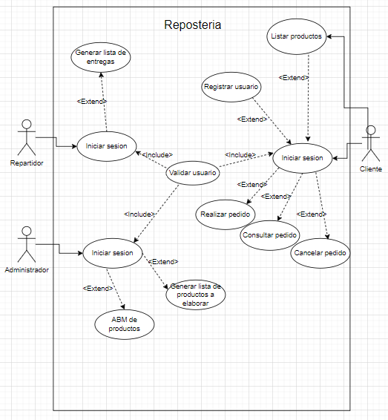

## 

## 

## DESCRIPCIONES DE CU

| **RF- <id del requisito>** | Registrar usuario | |
| --- | --- | --- |
| **Versión** | v1.0(7/6/22) | |
| **Autores** | Luciano Conti | |
| **Actor principal** | Cliente | |
| **Personal involucrado e intereses** | Cliente: Crear un usuario dentro de la página web | |
| **Precondición** | El sistema debe estar funcionando | |
| **Secuencia**  **Normal** | **Paso** | **Acción** |
| 1 | El cliente presiona el boton “Registrarse” |
| 2 | El sistema muestra los campos del formulario con E-Mail, Nombre, Apellido, contraseña, telefono y direccion |
| 3 | El cliente ingresa su E-mail, Nombre, Apellido, Contraseña, teléfono y dirección. |
| 4 | El sistema valida que el E-Mail no esté registrado. |
| 5 | El sistema valida que todos los campos del formulario esten completados correctamente. |
| 6 | El sistema registra al nuevo usuario en la base de datos |
|  | 7 | El sistema informa al cliente mediante un mensaje en pantalla que se ha registrado exitosamente |
| **Postcondición** | El cliente se registra exitosamente. | |
| **Excepciones** | **Paso** | **Acción** |
| 4 | Si el E-mail ya se encuentra registrado, el sistema informa al cliente que el E-mail ya se encuentra registrado |
| **Lista de tecnología** |  | |
| **Frecuencia** |  | |
| **Temas Abiertos** |  | |

| **RF- <id del requisito>** | Listar productos | |
| --- | --- | --- |
| **Versión** | <número de versión y fecha> | |
| **Autores** | Luciano Conti | |
| **Actor principal** | Cliente | |
| **Personal involucrado e intereses** | Ciente:Visualizar correctamente los productos del catálogo | |
| **Precondición** | El sistema debe estar funcionando  El usuario ingreso a la pagina-web | |
| **Secuencia**  **Normal** | **Paso** | **Acción** |
| 1 | El cliente presiona el boton “Catalogo” |
| 2 | El sistema muestra por cada producto una foto del producto y un boton “Ver mas” |
|  | 3 | El sistema verifica que el cliente esté logueado |
|  | 3 | El cliente presiona “Ver más” sobre el producto seleccionado. |
|  | 5 | El sistema redirige al usuario al CU “Realizar pedido” |
| **Postcondición** | El cliente logra visualizar correctamente todos los productos del catálogo. | |
| **Excepciones** | **Paso** | **Acción** |
| 3 | Si el sistema verifica que el cliente no se encuentra logueado, lo redirige al CU “Iniciar sesión” |
| **Lista de tecnología** |  | |
| **Frecuencia** |  | |
| **Temas Abiertos** |  | |

| **RF- <id del requisito>** | Iniciar sesión | |
| --- | --- | --- |
| **Versión** | <número de versión y fecha> | |
| **Autores** | <autor> | |
| **Actor principal** | Cliente/Administrador/Repartidor | |
| **Personal involucrado e intereses** | Cliente/administrador/repartidor: Iniciar sesion dentro de la pagina web | |
| **Precondición** | El sistema debe estar funcionando  Los usuarios deben estar registrados. | |
| **Secuencia**  **Normal** | **Paso** | **Acción** |
| 1 | El usuario presiona el boton “Iniciar sesion” |
| 2 | El sistema muestra los campos E-mail y Contraseña. |
| 3 | El usuario ingresa sus datos. |
| 4 | El sistema valida que el usuario exista en la base de datos. |
| 5 | El sistema verifica que el usuario no sea Administrador o Repartidor. |
| 6 | El sistema redirige al Cliente al Catálogo de la pagina. |
| **Postcondición** | El cliente/administrador/repartidor inició sesión correctamente | |
| **Excepciones** | **Paso** | **Acción** |
| 4 | Si el E-mail no existe en la base de datos, el sistema informa al usuario que los datos ingresados son incorrectos. |
| 5 | Si el usuario ingresado es Administrador o repartidor, el sistema redirige al usuario al “Panel de control”. |
| **Lista de tecnología** |  | |
| **Frecuencia** |  | |
| **Temas Abiertos** |  | |

| **RF- <id del requisito>** | Realizar pedido | |
| --- | --- | --- |
| **Versión** | <número de versión y fecha> | |
| **Autores** | <autor> | |
| **Actor principal** | Cliente | |
| **Personal involucrado e intereses** | Cliente:Realizar pedidos de productos del catálogo. | |
| **Precondición** | El cliente debe estar logueado dentro de la página web.  Estar en la seccion del Catalogo de productos | |
| **Secuencia**  **Normal** | **Paso** | **Acción** |
| 1 | El cliente presiona “Ver mas” sobre el producto seleccionado. |
| 2 | El sistema redirige al cliente para realizar un pedido del producto seleccionado. |
| 3 | El sistema muestra una foto del producto, descripción del producto, cantidad del producto(por defecto en 1), fecha de entrega del producto,el valor del envio a domicilio,el valor del producto, los datos del cliente, un campo “Aclaraciones” y un boton “Confirmar pedido |
| 4 | El cliente selecciona la cantidad, el tipo de envio(a domicilio o retiro en el local) y opcionalmente especifica detalles del pedido en el campo “Aclaraciones”. |
| 5 | El sistema muestra el valor total del pedido. |
| 6 | El cliente presiona el botón “Confirmar pedido”. |
| 7 | El sistema valida que todos los campos estén completados correctamente. |
| 8 | El sistema registra en la base de datos el pedido |
| 9 | El sistema redirige al usuario a la sección “Mis pedidos”. |
| **Postcondición** | El cliente realiza un pedido de manera exitosa. | |
| **Excepciones** | **Paso** | **Acción** |
| 7 | El sistema detecta que falta completar algún campo obligatorio, el sistema informa al usuario que falta información necesaria, resaltando el campo correspondiente;Vuelve al paso 6 |
| **Lista de tecnología** |  | |
| **Frecuencia** |  | |
| **Temas Abiertos** |  | |

| **RF- <id del requisito>** | Consultar pedidos | |
| --- | --- | --- |
| **Versión** | <número de versión y fecha> | |
| **Autores** | <autor> | |
| **Actor principal** | Cliente | |
| **Personal involucrado e intereses** | Cliente:Obtener una lista de todos sus pedidos realizados. | |
| **Precondición** | El cliente debe estar logeado. | |
| **Secuencia**  **Normal** | **Paso** | **Acción** |
| 1 | El cliente presiona el boton “Mis pedidos”. |
| 2 | El sistema redirige al cliente a la seccion “Mis pedidos” |
| 3 | El sistema muestra todos los pedidos del cliente ordenados por “Fecha de realizacion” |
| 4 | El sistema muestra por pedido el Nro de pedido, la fecha de realización del pedido, estado del pedido, nombre del producto, tipo de entrega, fecha de entrega, dirección de entrega y las “Aclaraciones”. |
| **Postcondición** | El cliente visualiza correctamente todos sus pedidos realizados | |
| **Excepciones** | **Paso** | **Acción** |
| 3 | Si el cliente no realizo ningun pedido, el sistema muestra la tabla sin ningún pedido |
| **Lista de tecnología** |  | |
| **Frecuencia** |  | |
| **Temas Abiertos** |  | |

| **RF- <id del requisito>** | Cancelar pedido | |
| --- | --- | --- |
| **Versión** | <número de versión y fecha> | |
| **Autores** | <autor> | |
| **Actor principal** | Cliente | |
| **Personal involucrado e intereses** | Cliente:Cancelar un pedido | |
| **Precondición** | El cliente debe estar logueado.  Se debe cumplir la RN1 | |
| **Secuencia**  **Normal** | **Paso** | **Acción** |
| 1 | El cliente presiona el botón “Mis pedidos” |
| 2 | El sistema redirige al cliente a la sección “Mis pedidos” |
| 3 | El sistema muestra todos los pedidos del cliente ordenados por “Fecha de realización” |
| 4 | El sistema muestra por pedido el Nro de pedido, la fecha de realización del pedido, estado del pedido, nombre del producto, tipo de entrega, fecha de entrega, dirección de entrega y las “Aclaraciones”. |
| 5 | El sistema muestra un botón “Cancelar pedido”.RN1 |
| 6 | El cliente presiona el botón “Cancelar pedido” |
| 7 | El sistema muestra un mensaje al cliente para confirmar la cancelación del pedido |
| 8 | El cliente selecciona “Aceptar”. |
| 9 | El sistema elimina el pedido de la BBDD. |
| 10 | El sistema informa al cliente mediante un mensaje en pantalla que la cancelación del pedido fue exitosa |
|  | 11 | El sistema muestra todos los pedidos del cliente nuevamente luego de la cancelación del pedido |
| **Postcondición** | El cliente visualiza todos sus pedidos con exito | |
| **Excepciones** | **Paso** | **Acción** |
| 8 | Si el cliente selecciona “Cancelar”, el sistema realiza ningún cambio al estado del pedido seleccionado. |
| **Lista de tecnología** |  | |
| **Frecuencia** |  | |
| **Temas Abiertos** |  | |

| **RF- <id del requisito>** | Alta de productos al catalogo | |
| --- | --- | --- |
| **Versión** | <número de versión y fecha> | |
| **Autores** | <autor> | |
| **Actor principal** | Administrador | |
| **Personal involucrado e intereses** | Administrador:Agregar productos al catalogo | |
| **Precondición** | El sistema debe estar funcionando.  El administrador debe estar logueado. | |
| **Secuencia**  **Normal** | **Paso** | **Acción** |
| 1 | El administrador presiona el botón “Agregar nuevo producto” |
| 2 | el sistema muestra al Administrador el formulario a completar |
| 3 | El administrador ingresa nombre de producto, descripción del producto, el valor del producto y adjunta fotos del producto. |
| 4 | El administrador presiona “Confirmar Producto” |
| 5 | El sistema valida que el formulario esté completo |
| 6 | El sistema registra el nuevo producto en la base de datos. |
| 7 | El sistema actualiza el catálogo agregando el nuevo producto. |
|  |  |
| **Postcondición** | El administrador carga el producto exitosamente | |
| **Excepciones** | **Paso** | **Acción** |
| 5 | Si falta información en el formulario para el nuevo producto, el sistema informa al Administrador que falta información necesaria. |
| **Lista de tecnología** |  | |
| **Frecuencia** |  | |
| **Temas Abiertos** |  | |

| **RF- <id del requisito>** | Modificación de productos del catalogo | |
| --- | --- | --- |
| **Versión** | <número de versión y fecha> | |
| **Autores** | <autor> | |
| **Actor principal** | Administrador | |
| **Personal involucrado e intereses** | Administrador:Modificar los datos de un producto del catalogo | |
| **Precondición** | El administrador debe estar logueado.  El sistema debe estar funcionando | |
| **Secuencia**  **Normal** | **Paso** | **Acción** |
| 1 | El Administrador presiona el boton “Modificar producto” |
| 2 | El sistema muestra una lista de todos los productos con un boton “Modificar” por cada producto |
| 3 | El administrador presiona el botón “Modificar” del producto a modificar. |
| 4 | El sistema muestra todos los campos del producto con su respectiva información |
| 5 | El administrador modifica los datos necesarios del producto. |
| 6 | El administrador presiona el botón “Guardar cambios” |
| 7 | El sistema valida los datos ingresados. |
| 8 | El sistema muestra al administrador una segunda confirmación |
| 9 | El administrador presiona el boton “Confirmar” |
| 10 | El sistema actualiza los datos del producto en la base de datos |
|  |  |
| **Postcondición** | El administrador modifica los datos del producto exitosamente. | |
| **Excepciones** | **Paso** | **Acción** |
| 9 | Si el administrador presiona el botón “Cancelar”, el sistema descarga los datos ingresados y conserva los actuales. |
| **Lista de tecnología** |  | |
| **Frecuencia** |  | |
| **Temas Abiertos** |  | |

| **RF- <id del requisito>** | Baja de productos del catálogo | |
| --- | --- | --- |
| **Versión** | <número de versión y fecha> | |
| **Autores** | <autor> | |
| **Actor principal** | Administrador | |
| **Personal involucrado e intereses** | Administrador:Eliminar un producto | |
| **Precondición** | El administrador debe estar logueado | |
| **Secuencia**  **Normal** | **Paso** | **Acción** |
| 1 | El administrador presiona el botón “Eliminar producto” |
| 2 | El sistema muestra una lista de todos los productos del catálogo con un botón “Eliminar” por cada producto |
| 3 | El administrador presiona el boton “Eliminar” del producto deseado |
| 4 | El sistema muestra una segunda validación para confirmar la eliminación. |
| 5 | El administrador presiona “Confirmar” |
| 6 | El sistema elimina el producto de la base de datos |
| 7 | El sistema actualiza el catálogo |
| **Postcondición** | El administrador elimina el producto exitosamente. | |
| **Excepciones** | **Paso** | **Acción** |
| 5 | Si el administrador presiona el botón “Cancelar”, el sistema descarga los datos ingresados y conserva los actuales. |
| 5.1 | El sistema informa al administrador que no se eliminó ningún producto. |
|  |  |
| **Lista de tecnología** |  | |
| **Frecuencia** |  | |
| **Temas Abiertos** |  | |

| **RF- <id del requisito>** | Generar lista de entregas del dia | |
| --- | --- | --- |
| **Versión** | <número de versión y fecha> | |
| **Autores** | <autor> | |
| **Actor principal** | Repartidor | |
| **Personal involucrado e intereses** | Repartidor:Está interesado en la correcta visualización de la “Lista de entregas del días”. | |
| **Precondición** | El repartidor debe estar logueado | |
| **Secuencia**  **Normal** | **Paso** | **Acción** |
| 1 | El repartidor presiona “Productos a entregar” |
| 2 | El sistema busca en la base de datos los pedidos que tengan fecha de entrega para el dia actual. |
| 3 | El sistema muestra NyA, Nro de pedido, telefono y dirección de entrega por pedido ordenado por fecha de entrega. |
| 4 | El repartidor presiona el boton “Finalizar” |
| 5 | El sistema muestra un mensaje para confirmar la accion |
| 6 | El repartidor presiona “Confirmar” |
| n | El sistema cambia el estado del pedido a “Entregado” |
| **Postcondición** | El repartidor visualiza correctamente la “Lista de entregas del dia” | |
| **Excepciones** | **Paso** | **Acción** |
| 1 |  |
| 2 |  |
| 3 |  |
| **Lista de tecnología** |  | |
| **Frecuencia** |  | |
| **Temas Abiertos** |  | |

| **RF- <id del requisito>** | Generar lista de productos a elaborar | |
| --- | --- | --- |
| **Versión** | <número de versión y fecha> | |
| **Autores** |  | |
| **Actor principal** | Administrador | |
| **Personal involucrado e intereses** | Administrador:Visualizar correctamente la “Lista de productos a elaborar” del día actual. | |
| **Precondición** | El administrador debe estar logueado | |
| **Secuencia**  **Normal** | **Paso** | **Acción** |
| 1 | El administrador presiona el boton “Productos a elaborar” |
| 2 | El sistema busca en la base de datos los pedidos que tengan fecha de entrega posterior a la fecha actual. |
| 3 | El sistema muestra Nro de pedido, nombre del producto, cantidad, las aclaraciones, fecha de entrega y la fecha de realización, ordenado por fecha de entrega y por fecha de realización. |
| 4 | El Administrador presiona el boton “Finalizar” |
| 5 | El sistema muestra un mensaje para confirmar la acción. |
| 6 | El administrador presiona “Confirmar” |
| 7 | El sistema Cambia el estado de pedido a “En reparto” |
| **Postcondición** | El administrador visualiza correctamente la “Lista de productos a elaborar” | |
| **Excepciones** | **Paso** | **Acción** |
| 1 |  |
| 2 |  |
| 3 |  |
| **Lista de tecnología** |  | |
| **Frecuencia** |  | |
| **Temas Abiertos** |  | |

# 

# 

# 

# 

# DIAGRAMA DE CLASE

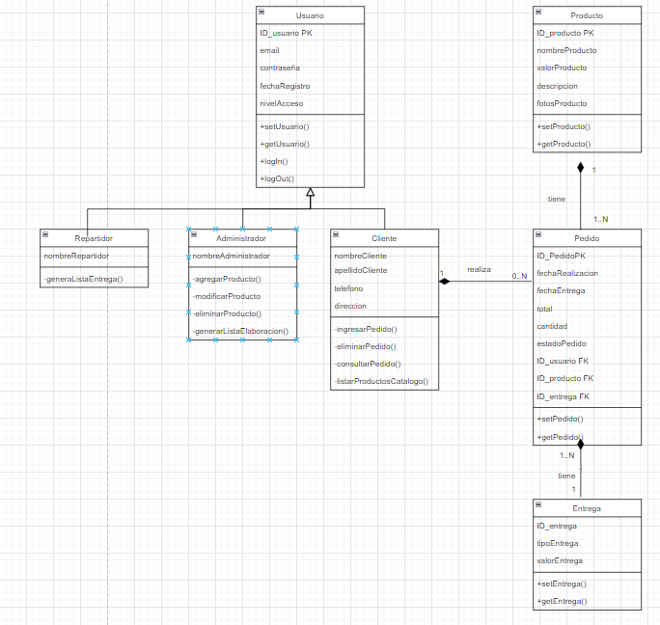

# 

# 

# 

# DIAGRAMA DE ESTADOS

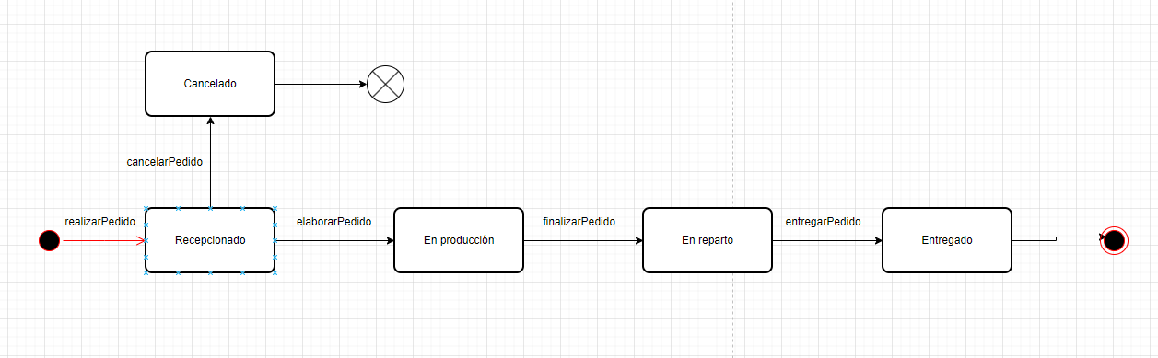

# DIAGRAMA RELACIONAL

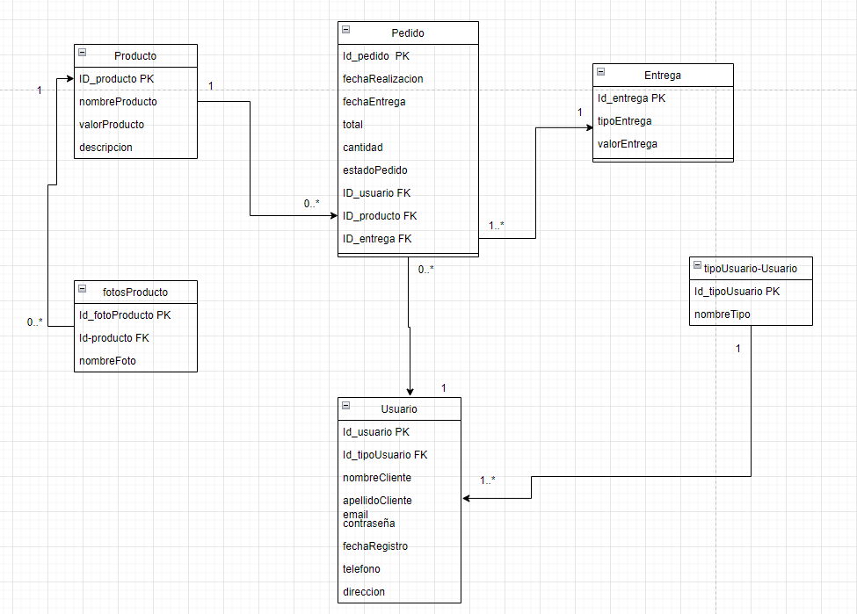

# DIAGRAMA DE NAVEGACIÓN

